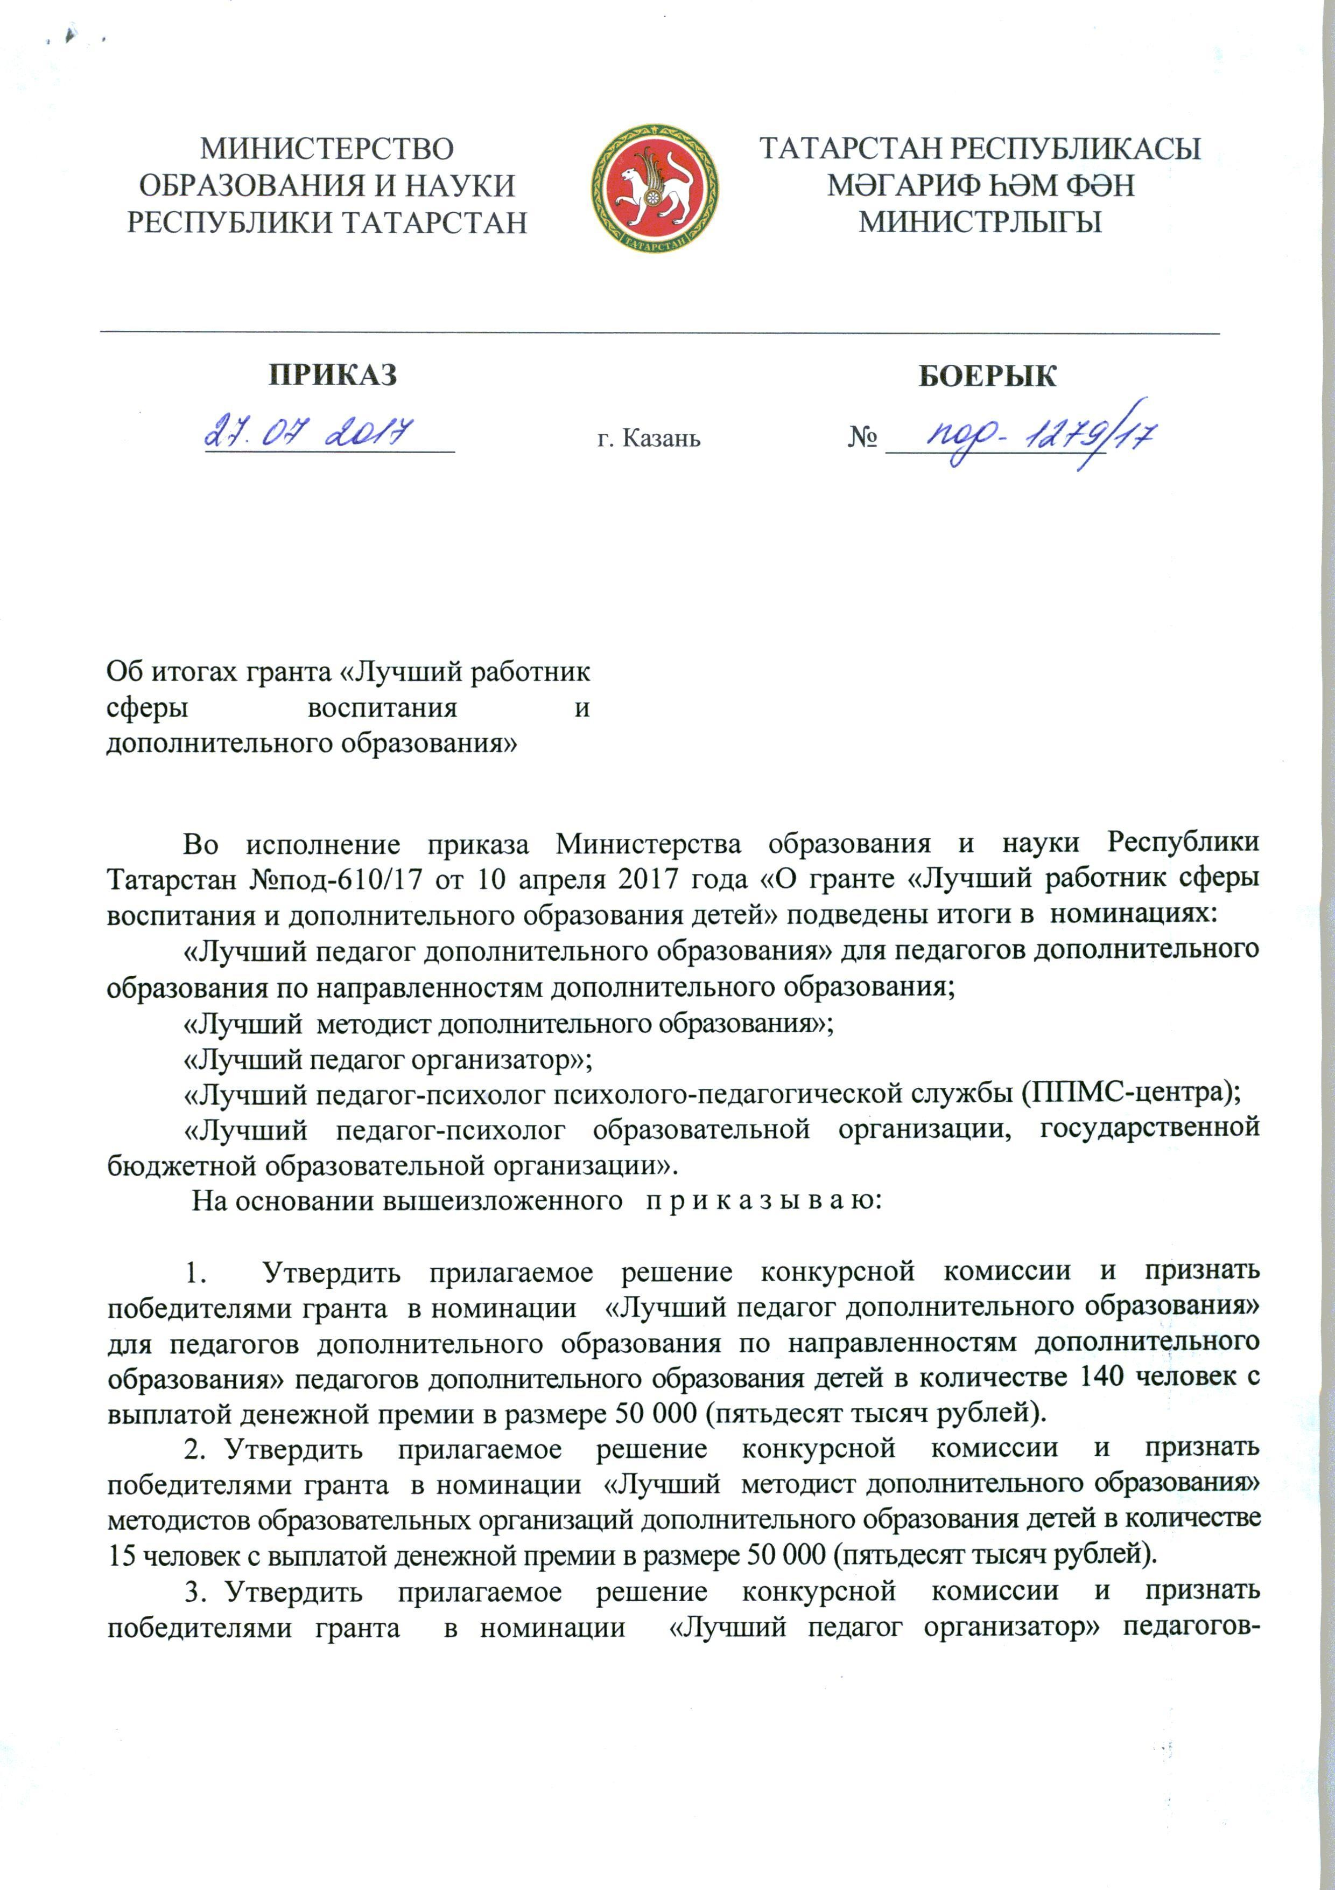

Документ создан в электронной форме. № под-1279/17 от 27.07.2017. Исполнитель: Соркина Ж.В. Страница 1 из 20. Страница создана: 28.07.2017 09:49

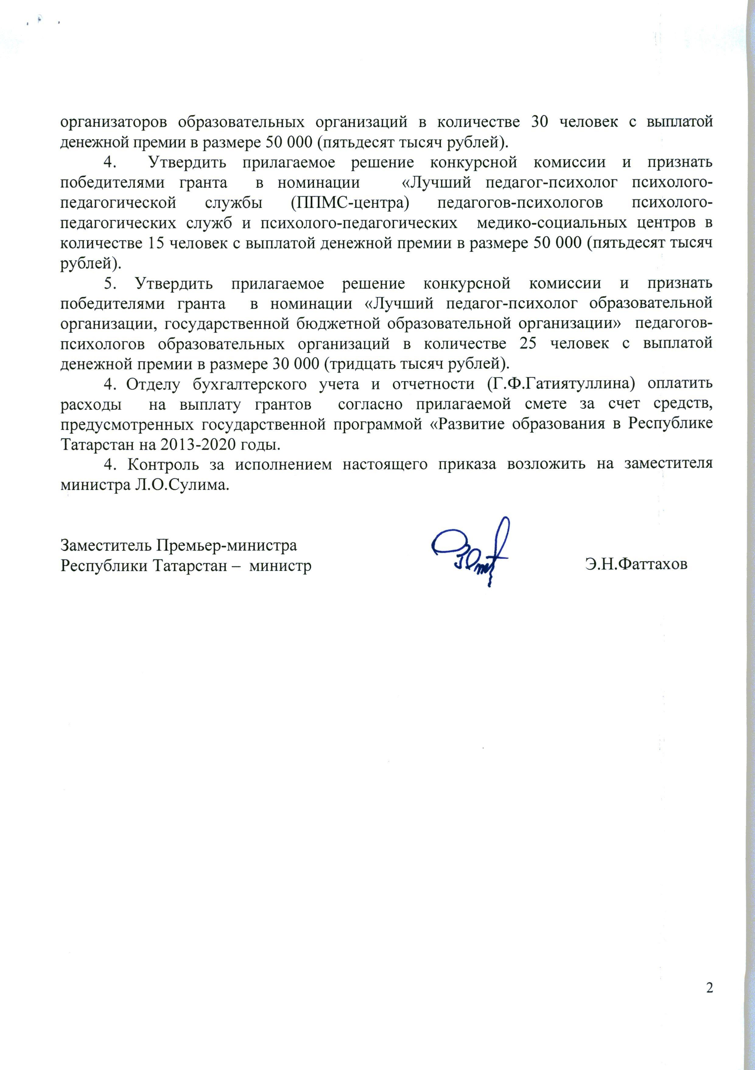

Документ создан в электронной форме. № под-1279/17 от 27.07.2017. Исполнитель: Соркина Ж.В. Страница 2 из 20. Страница создана: 28.07.2017 09:49

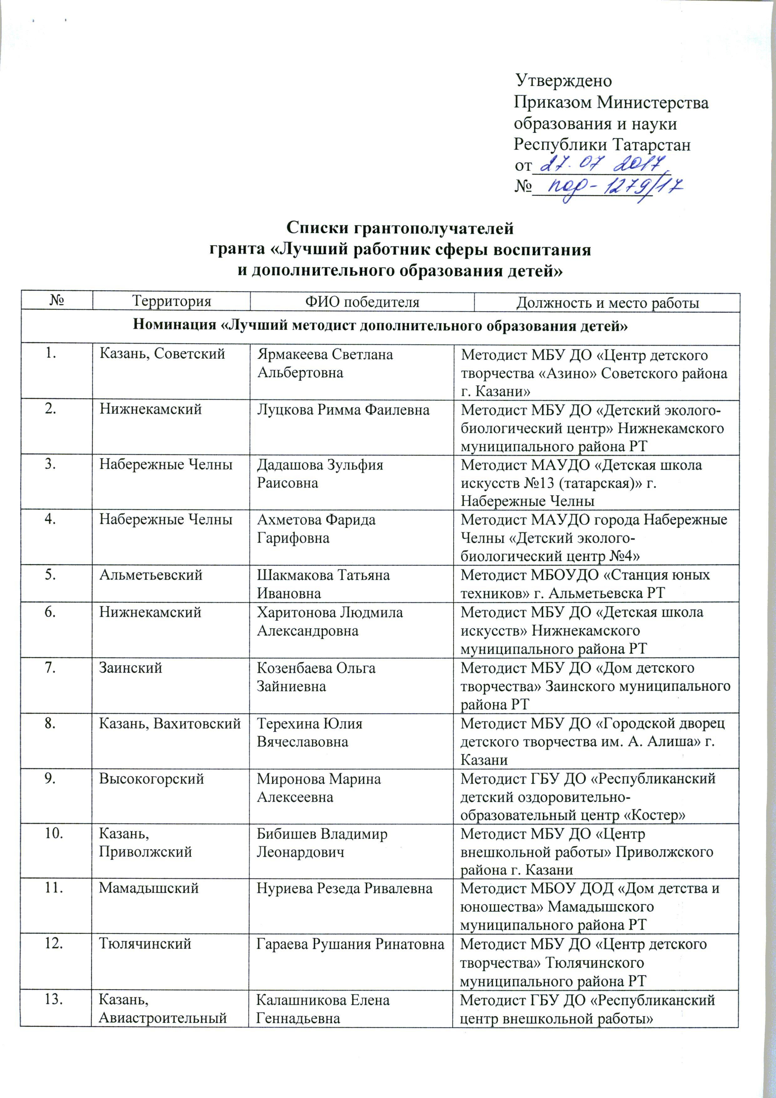

Документ создан в электронной форме. № под-1279/17 от 27.07.2017. Исполнитель: Соркина Ж.В. Страница 3 из 20. Страница создана: 28.07.2017 09:49

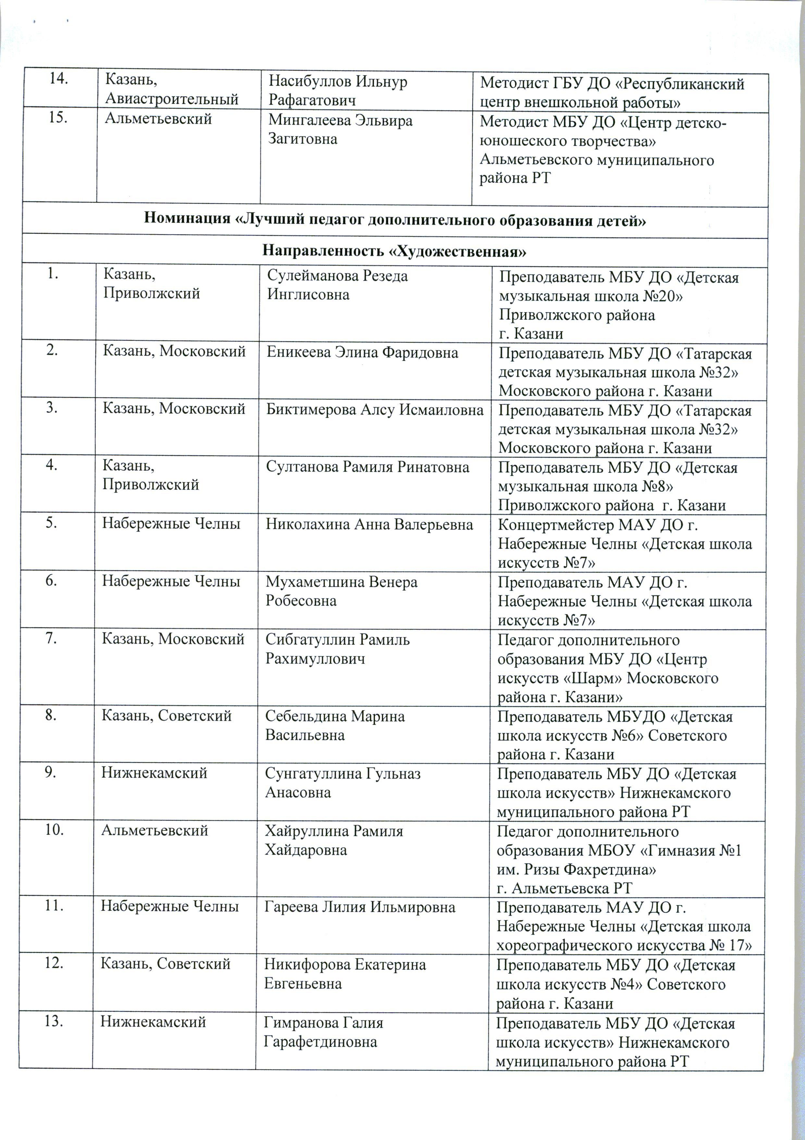

Документ создан в электронной форме. № под-1279/17 от 27.07.2017. Исполнитель: Соркина Ж.В. Страница 4 из 20. Страница создана: 28.07.2017 09:49

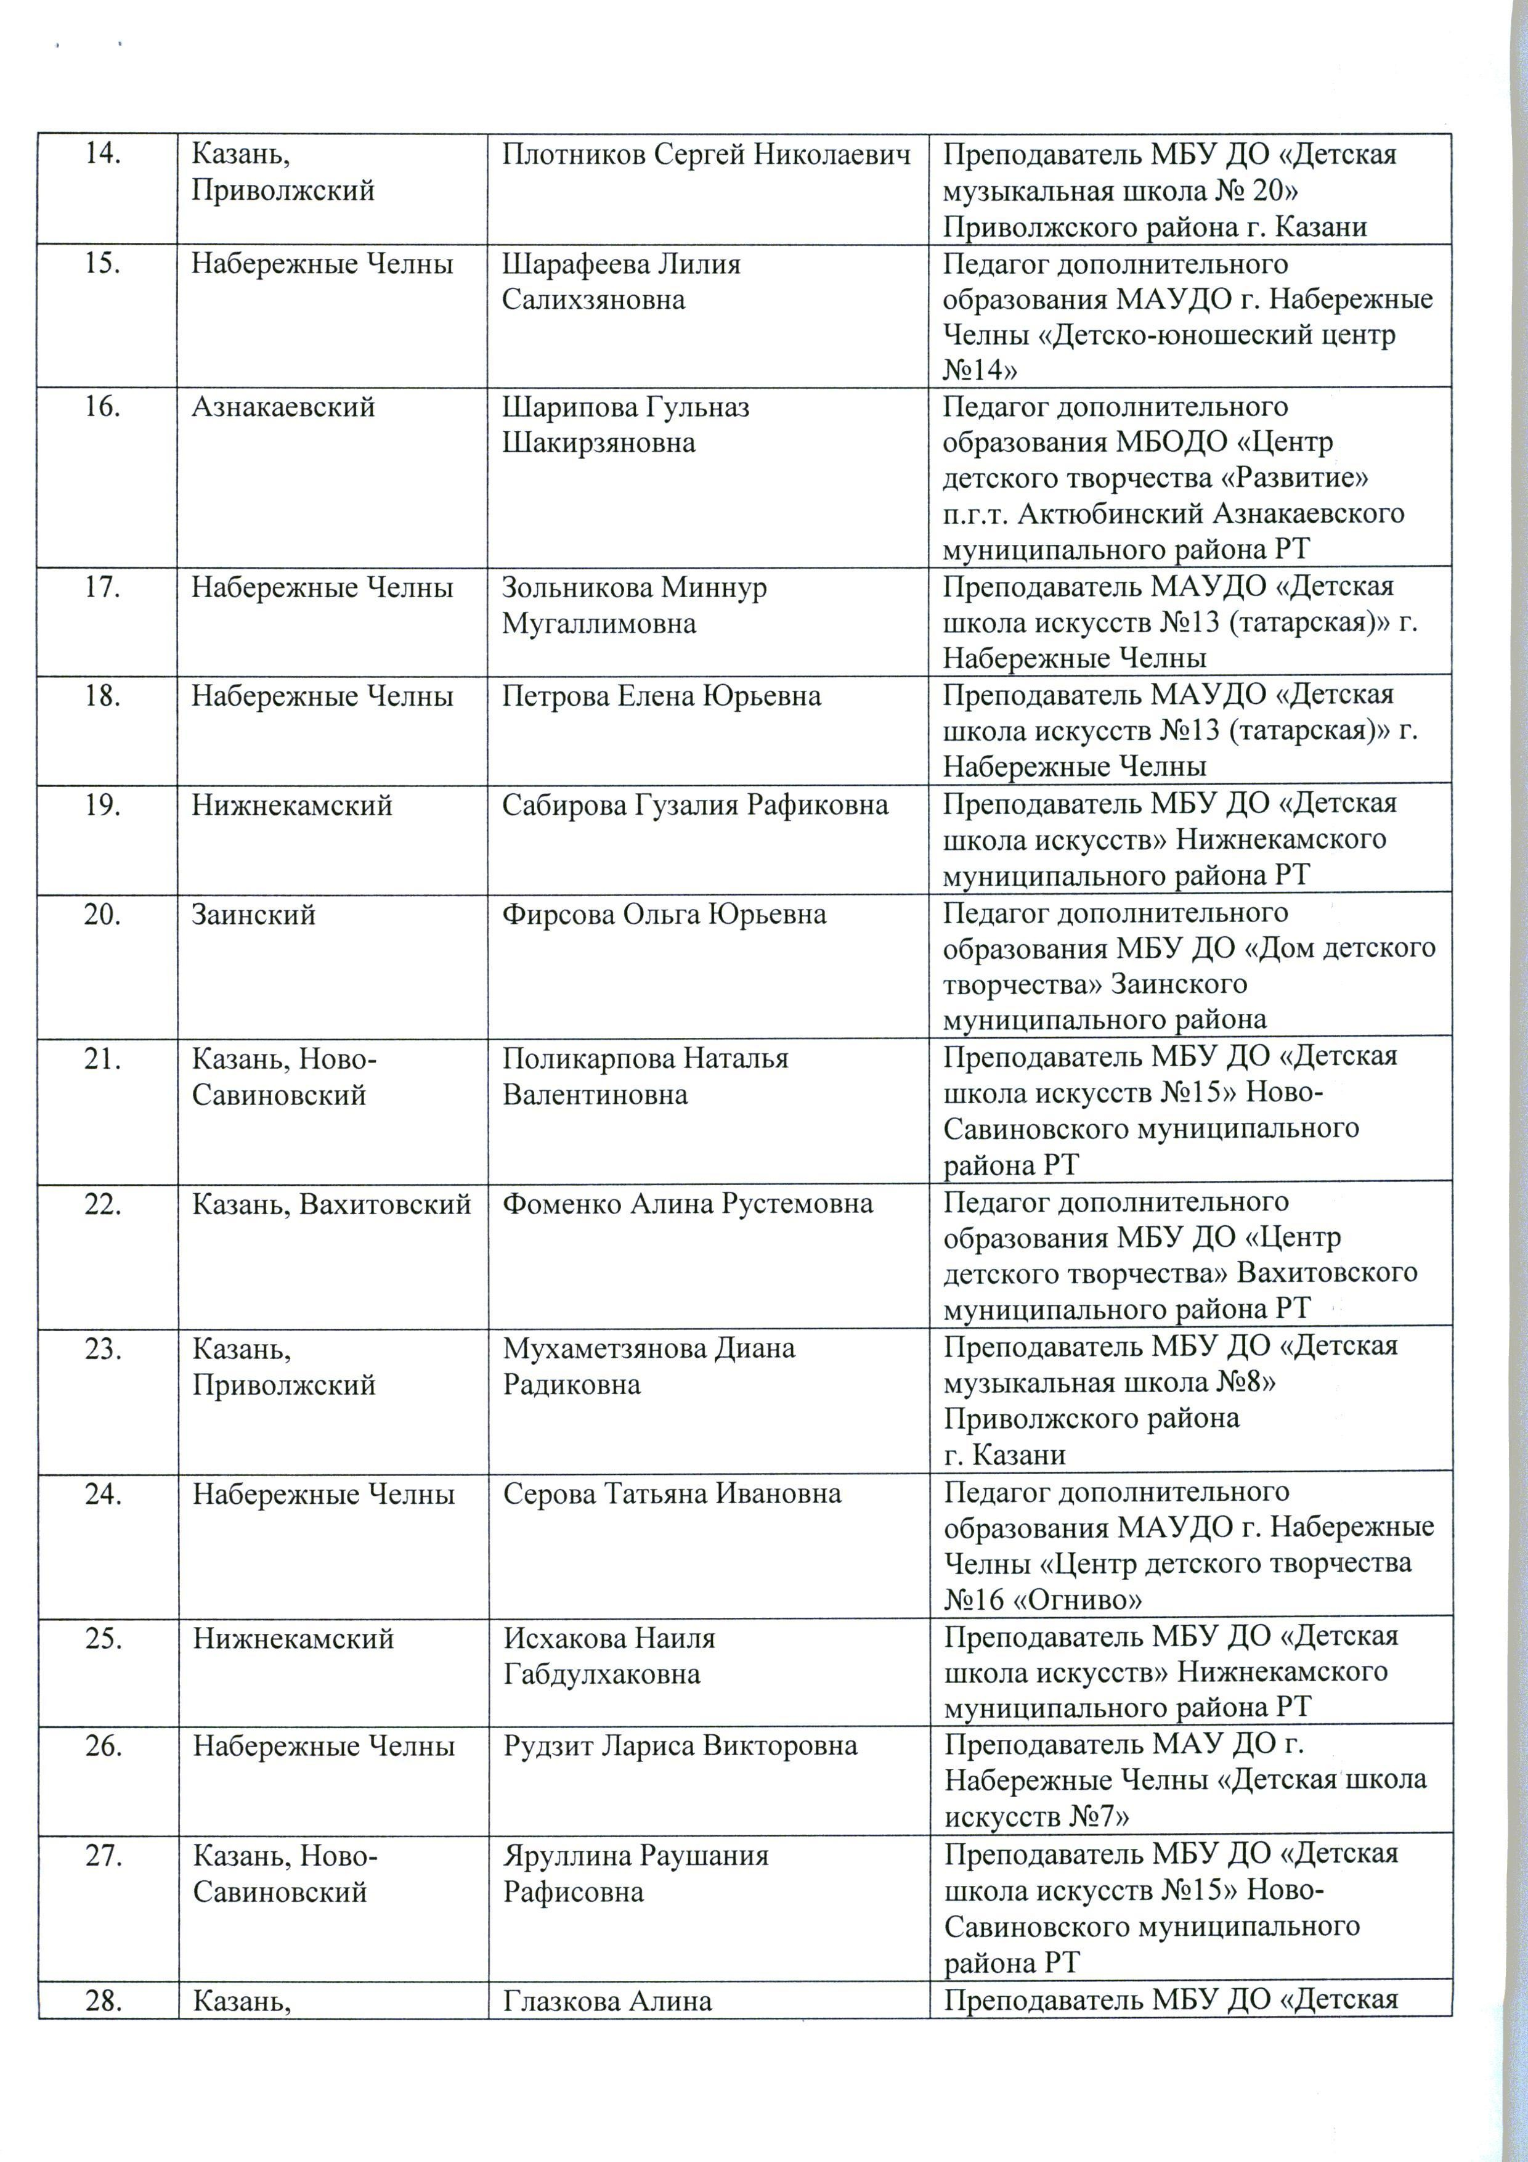

Документ создан в электронной форме. № под-1279/17 от 27.07.2017. Исполнитель: Соркина Ж.В. Страница 5 из 20. Страница создана: 28.07.2017 09:49

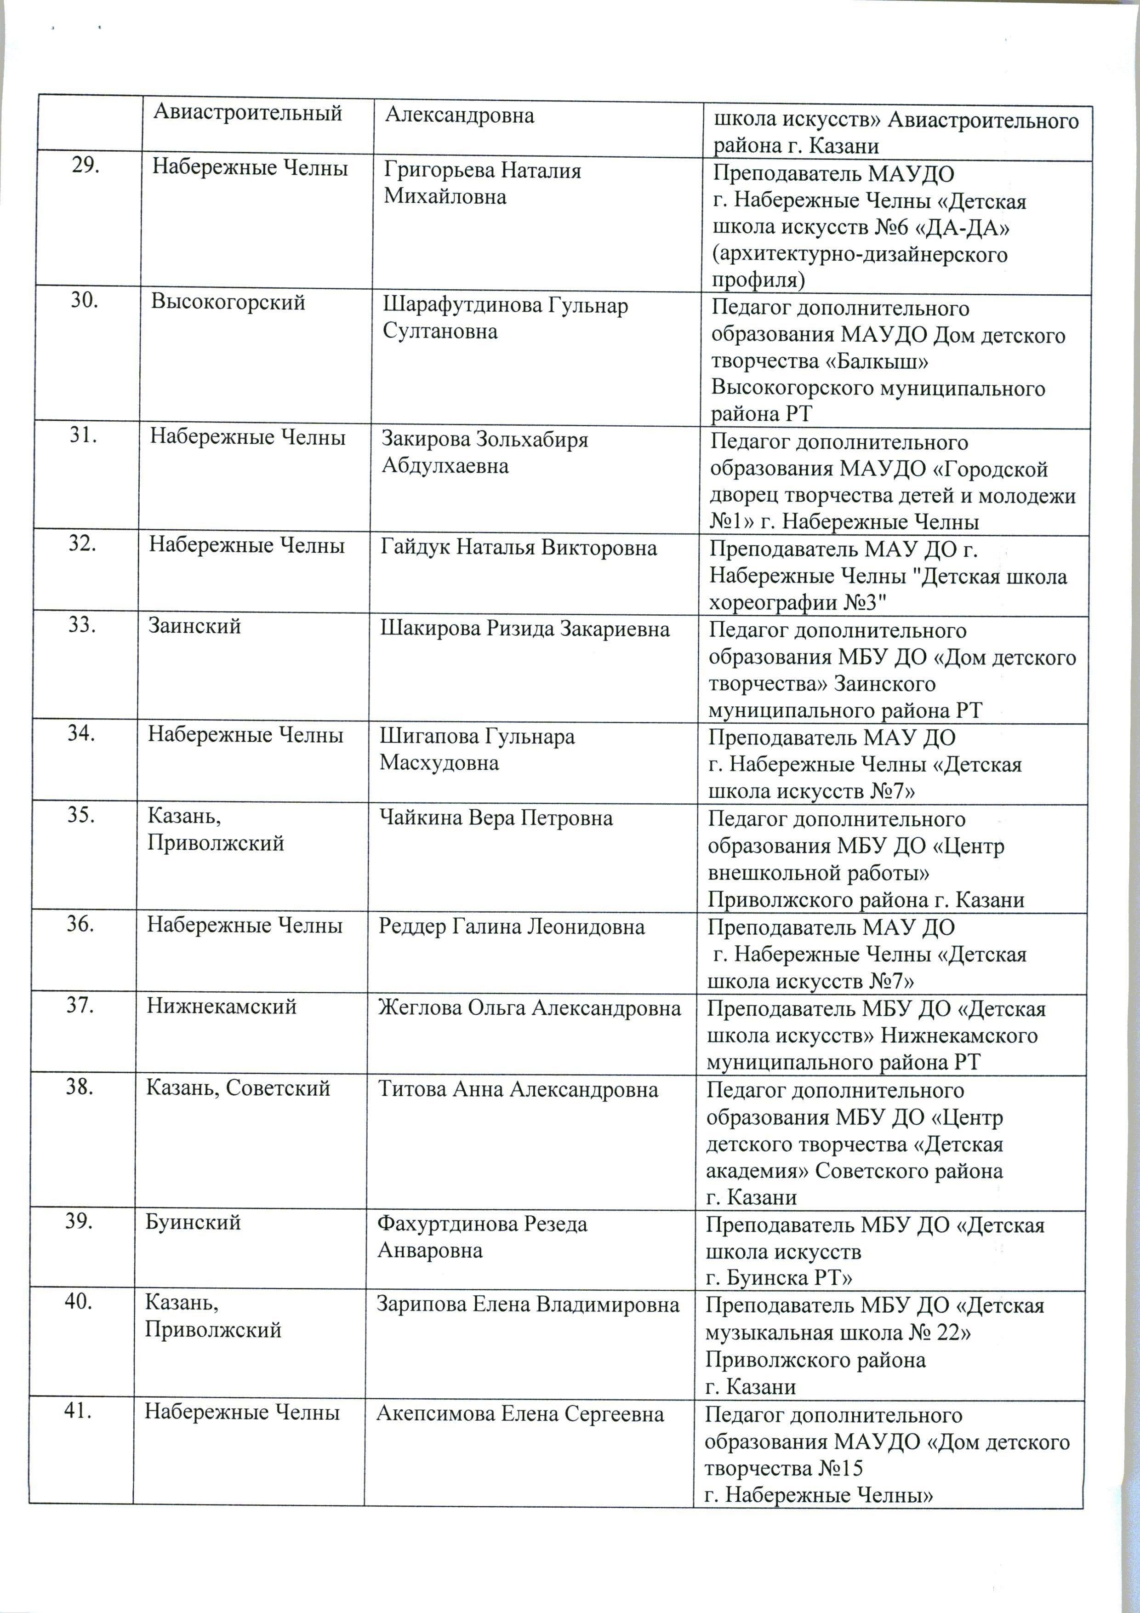

Документ создан в электронной форме. № под-1279/17 от 27.07.2017. Исполнитель: Соркина Ж.В. Страница 6 из 20. Страница создана: 28.07.2017 09:49

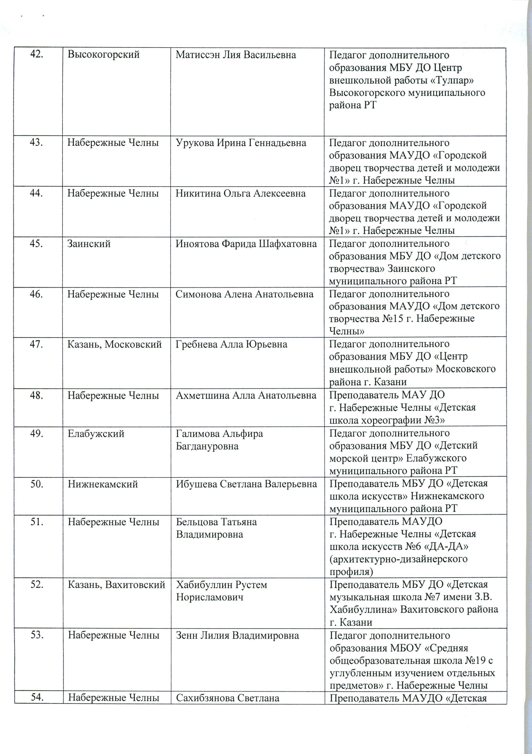

Документ создан в электронной форме. № под-1279/17 от 27.07.2017. Исполнитель: Соркина Ж.В. Страница 7 из 20. Страница создана: 28.07.2017 09:49

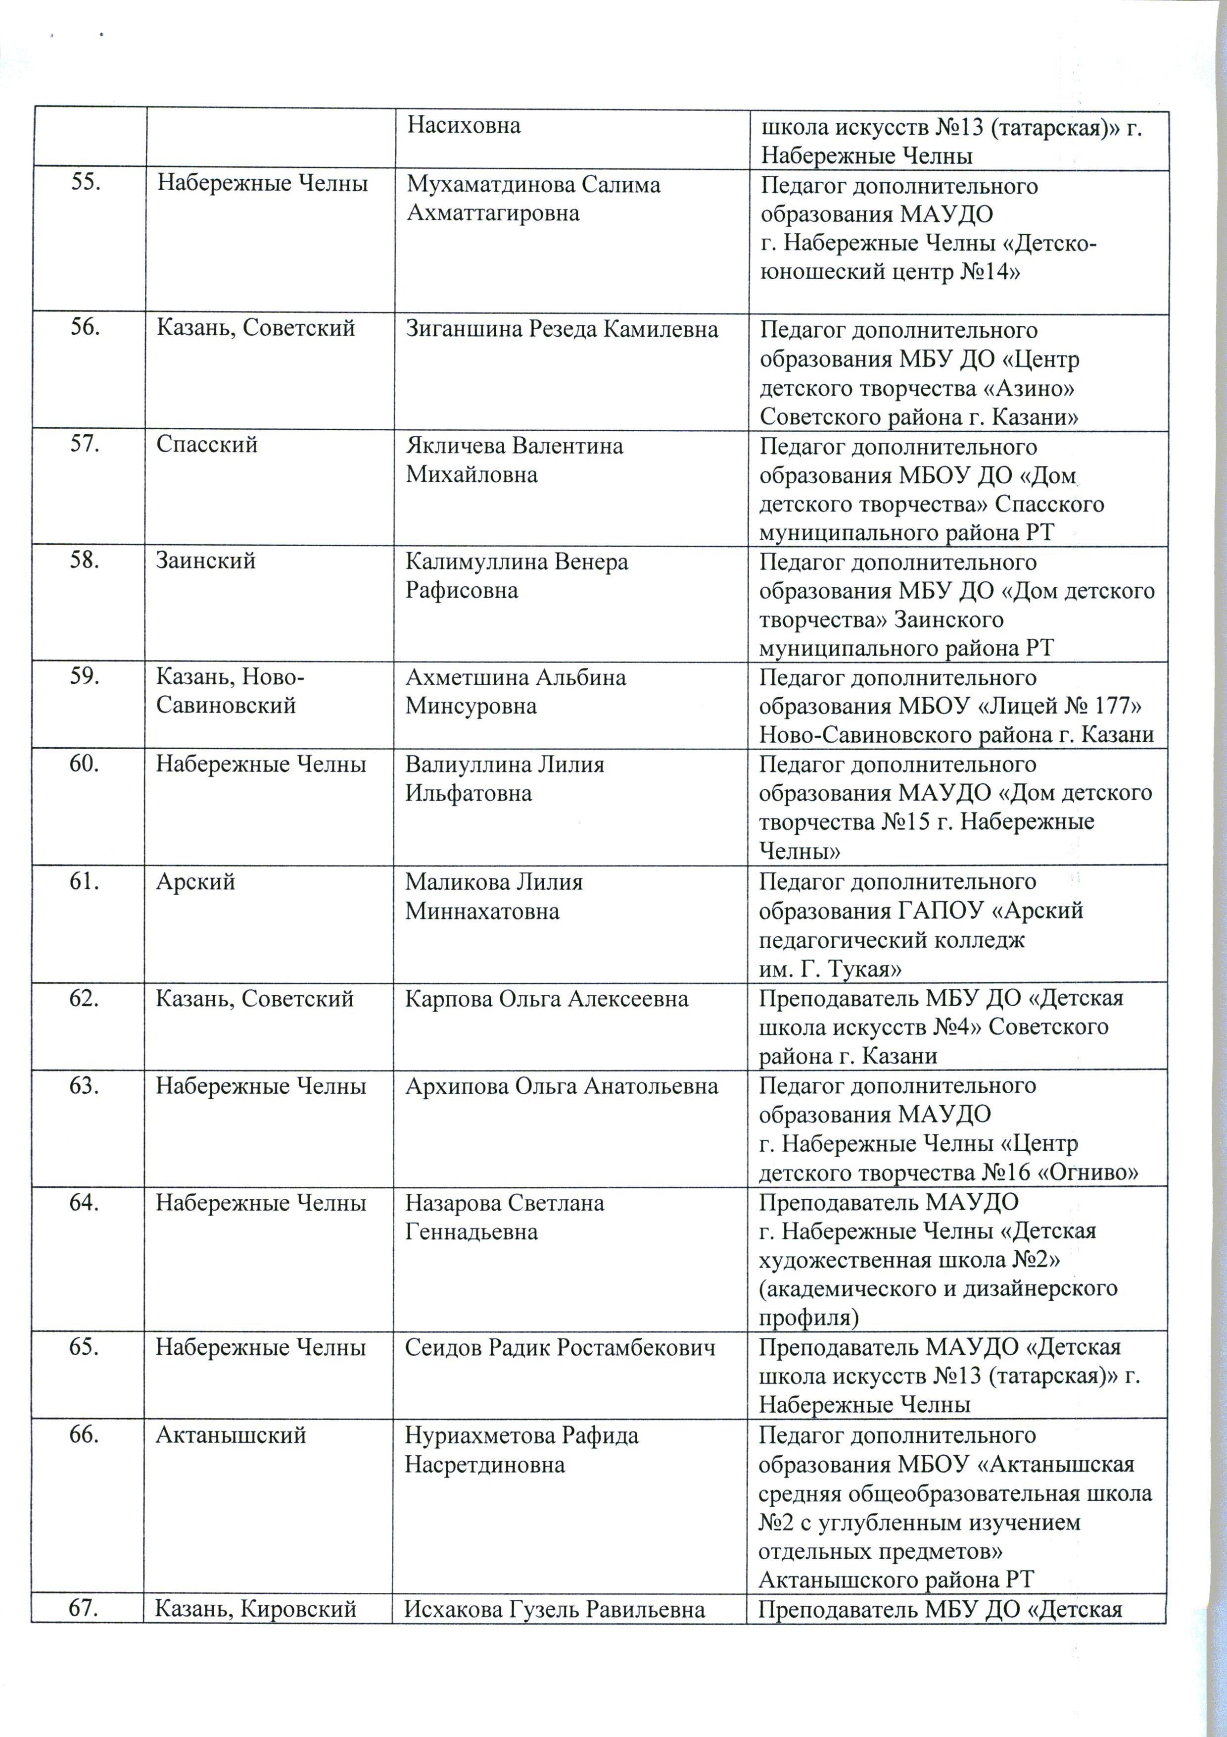

Документ создан в электронной форме. № под-1279/17 от 27.07.2017. Исполнитель: Соркина Ж.В. Страница 8 из 20. Страница создана: 28.07.2017 09:49

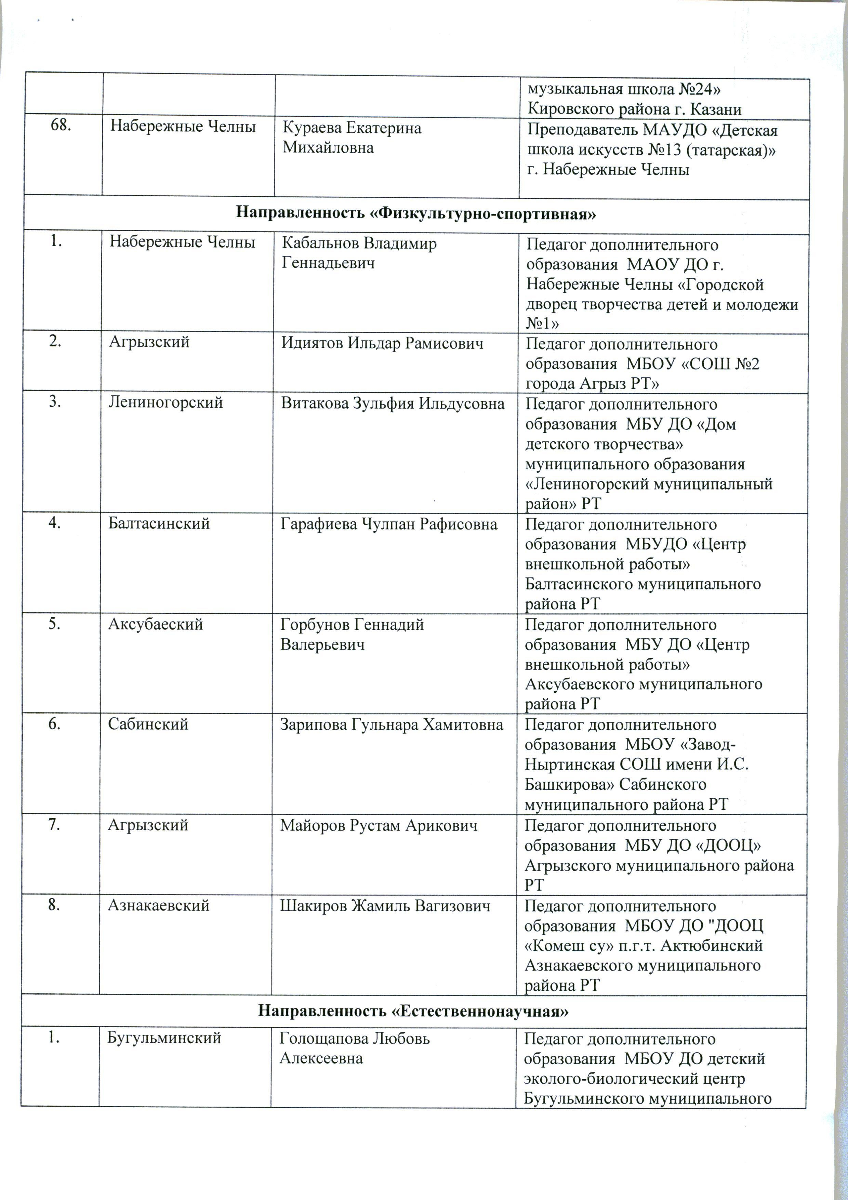

Документ создан в электронной форме. № под-1279/17 от 27.07.2017. Исполнитель: Соркина Ж.В. Страница 9 из 20. Страница создана: 28.07.2017 09:49

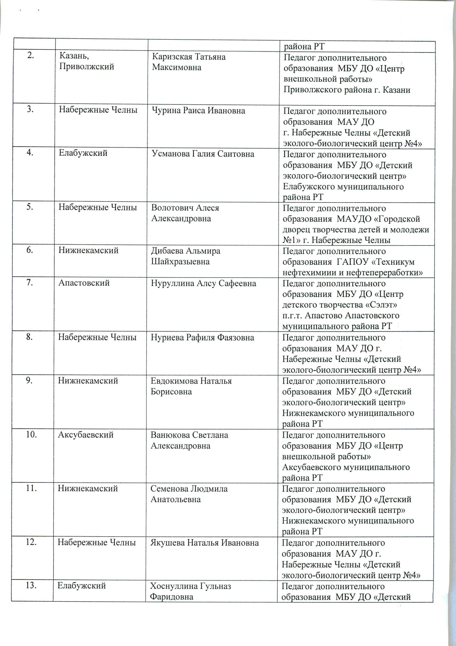

Документ создан в электронной форме. № под-1279/17 от 27.07.2017. Исполнитель: Соркина Ж.В. Страница 10 из 20. Страница создана: 28.07.2017 09:49

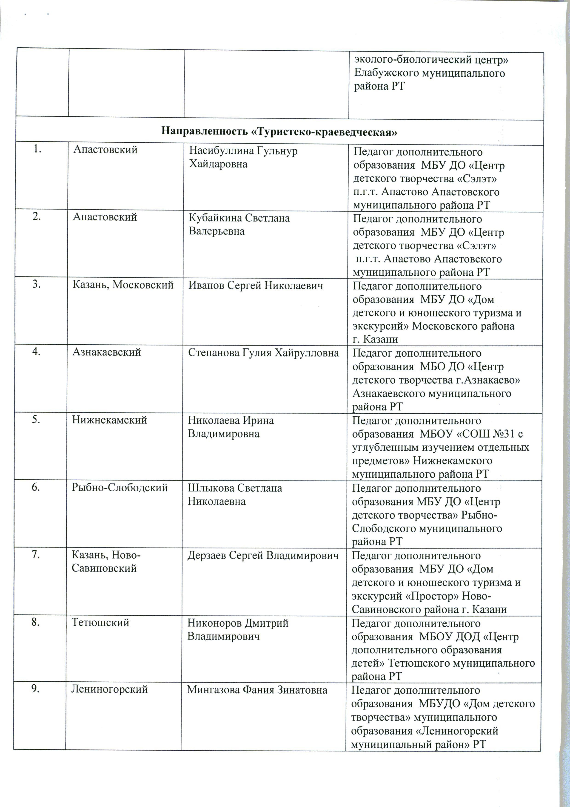

Документ создан в электронной форме. № под-1279/17 от 27.07.2017. Исполнитель: Соркина Ж.В. Страница 11 из 20. Страница создана: 28.07.2017 09:49

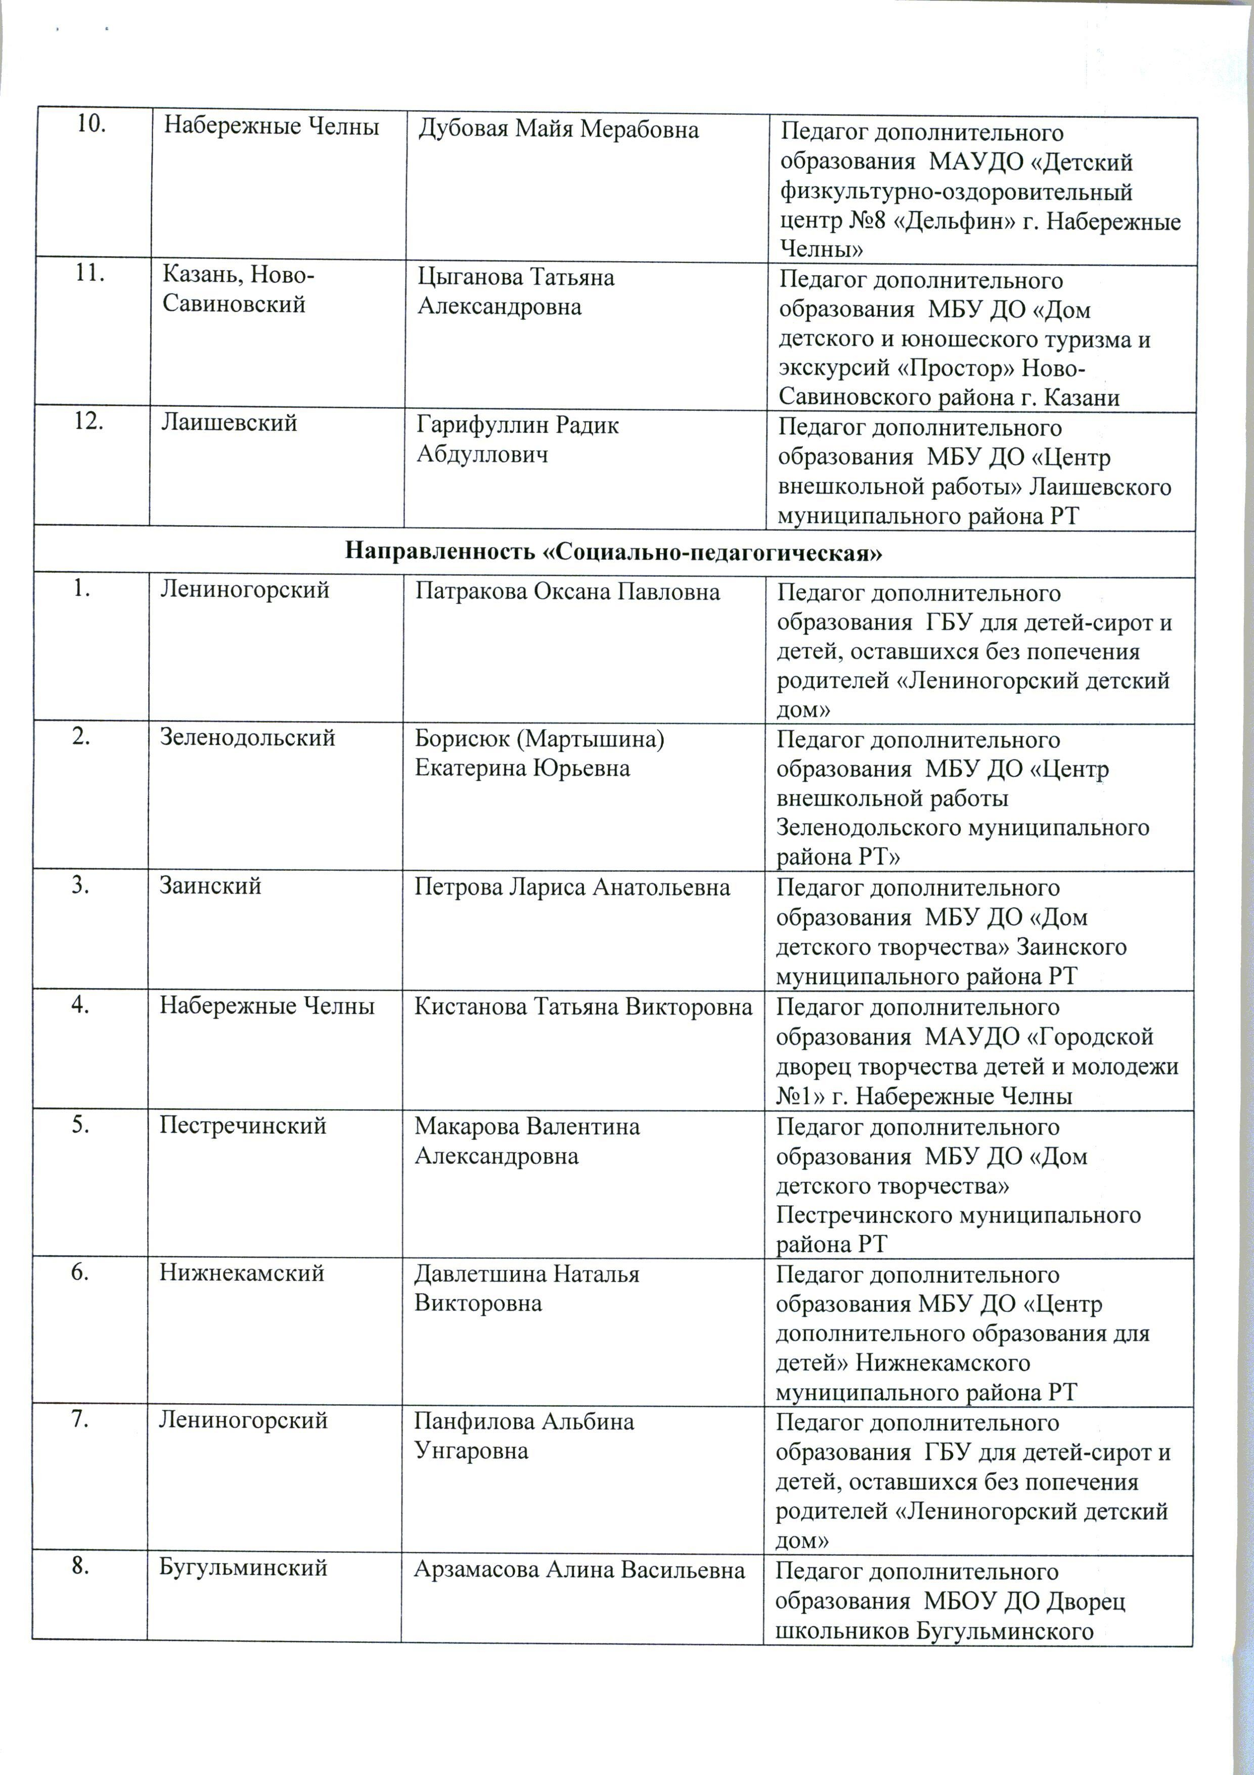

Документ создан в электронной форме. № под-1279/17 от 27.07.2017. Исполнитель: Соркина Ж.В. Страница 12 из 20. Страница создана: 28.07.2017 09:49

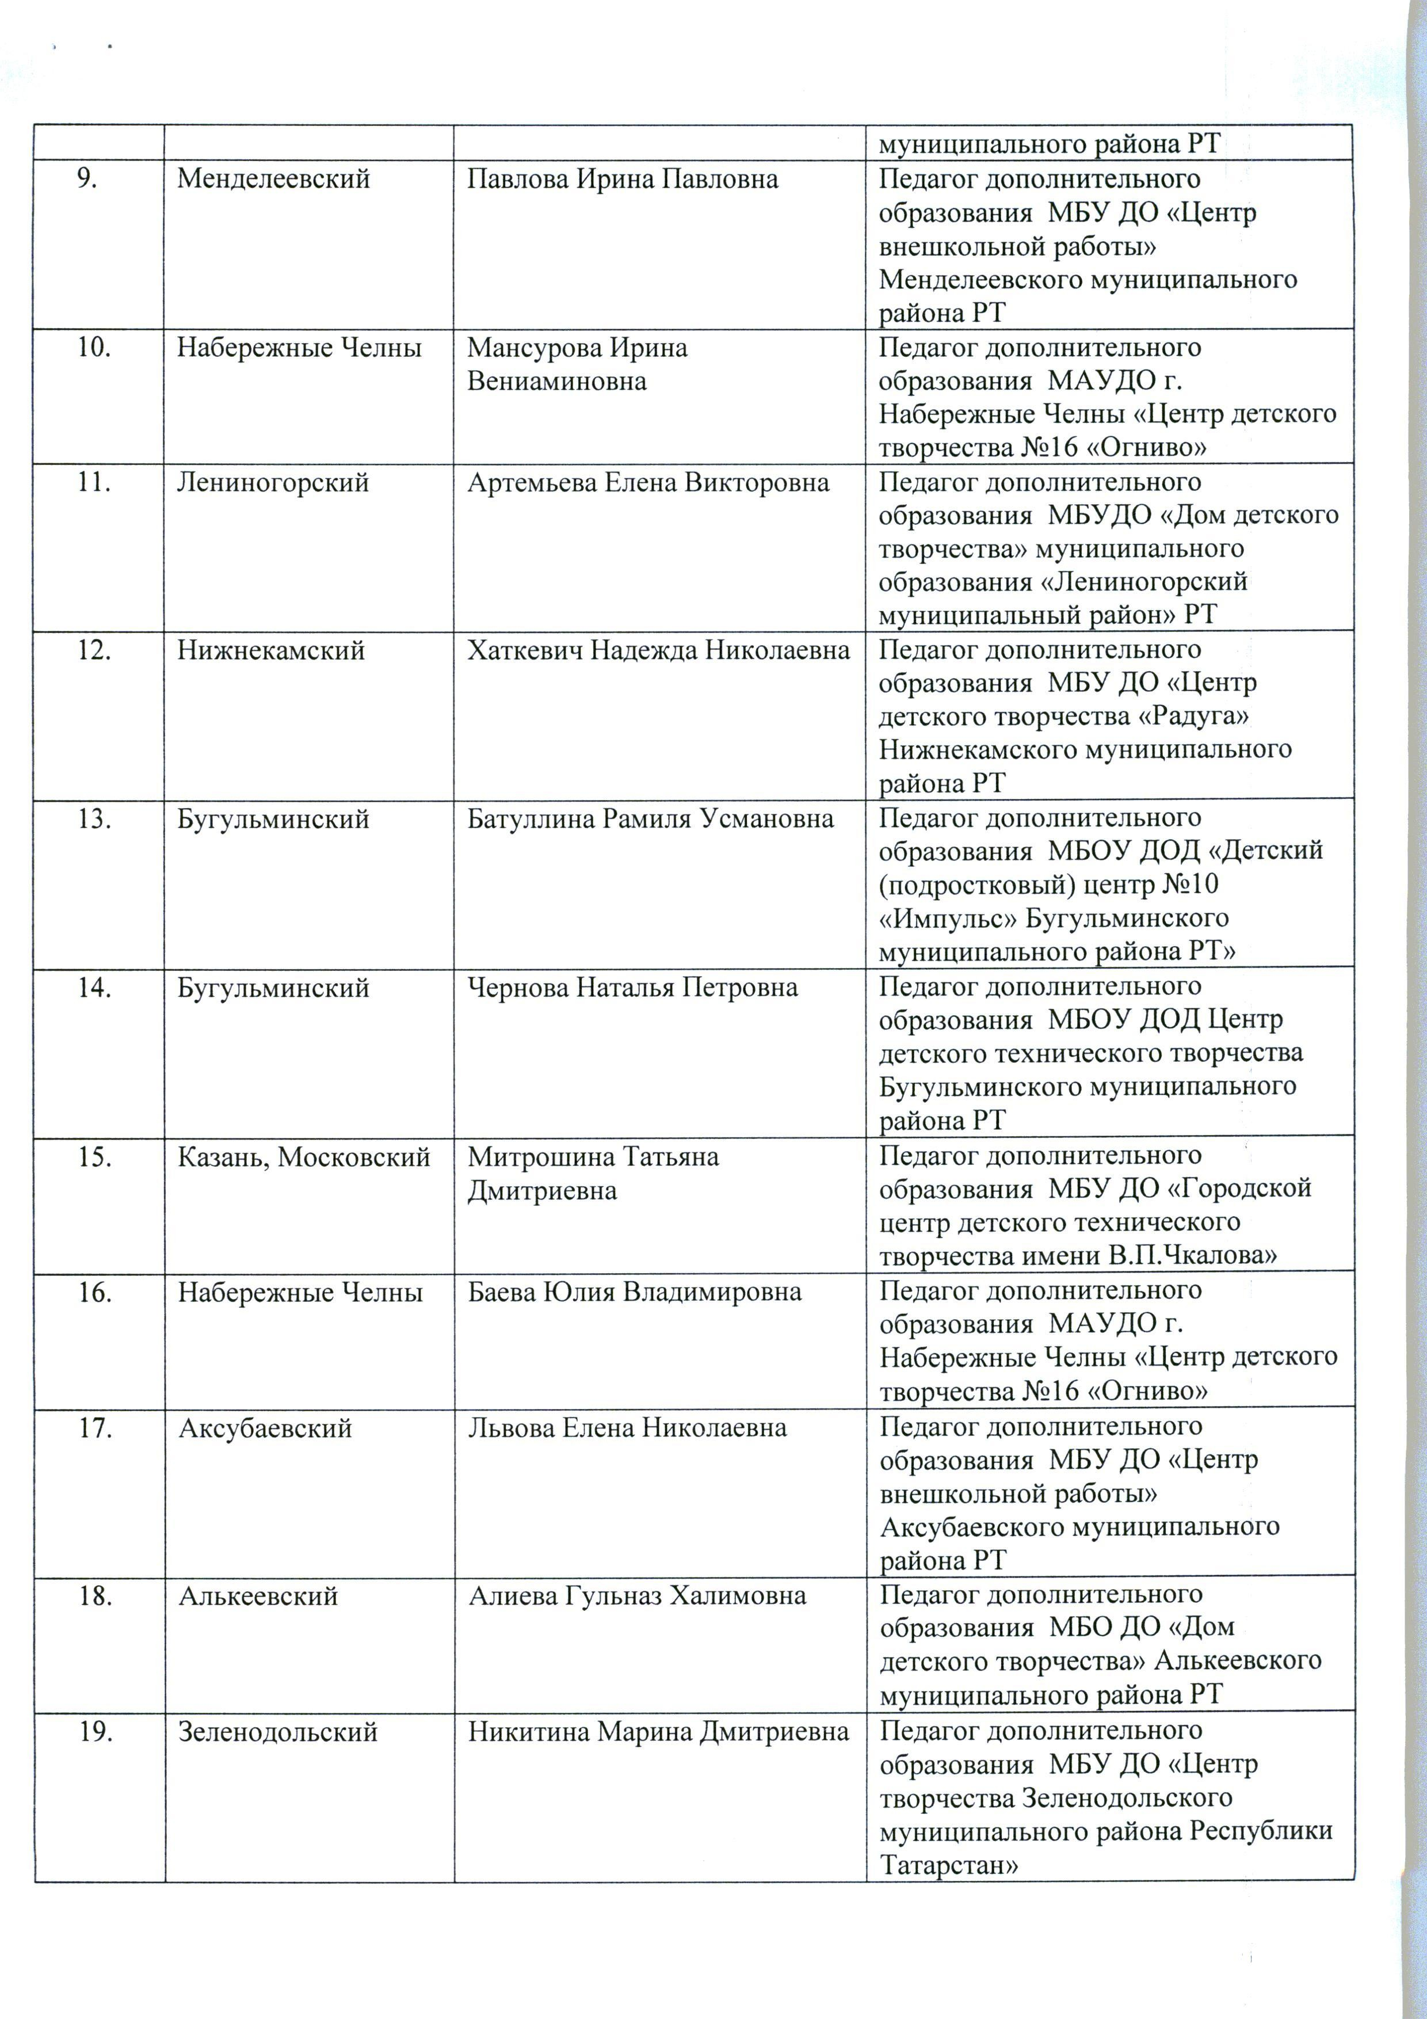

Документ создан в электронной форме. № под-1279/17 от 27.07.2017. Исполнитель: Соркина Ж.В. Страница 13 из 20. Страница создана: 28.07.2017 09:49

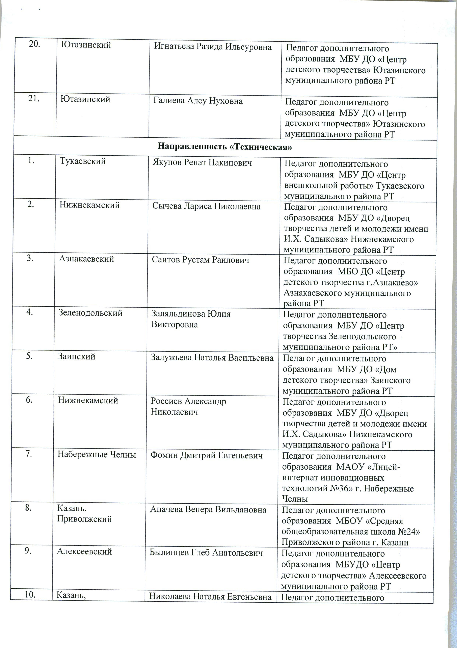

Документ создан в электронной форме. № под-1279/17 от 27.07.2017. Исполнитель: Соркина Ж.В. Страница 14 из 20. Страница создана: 28.07.2017 09:49

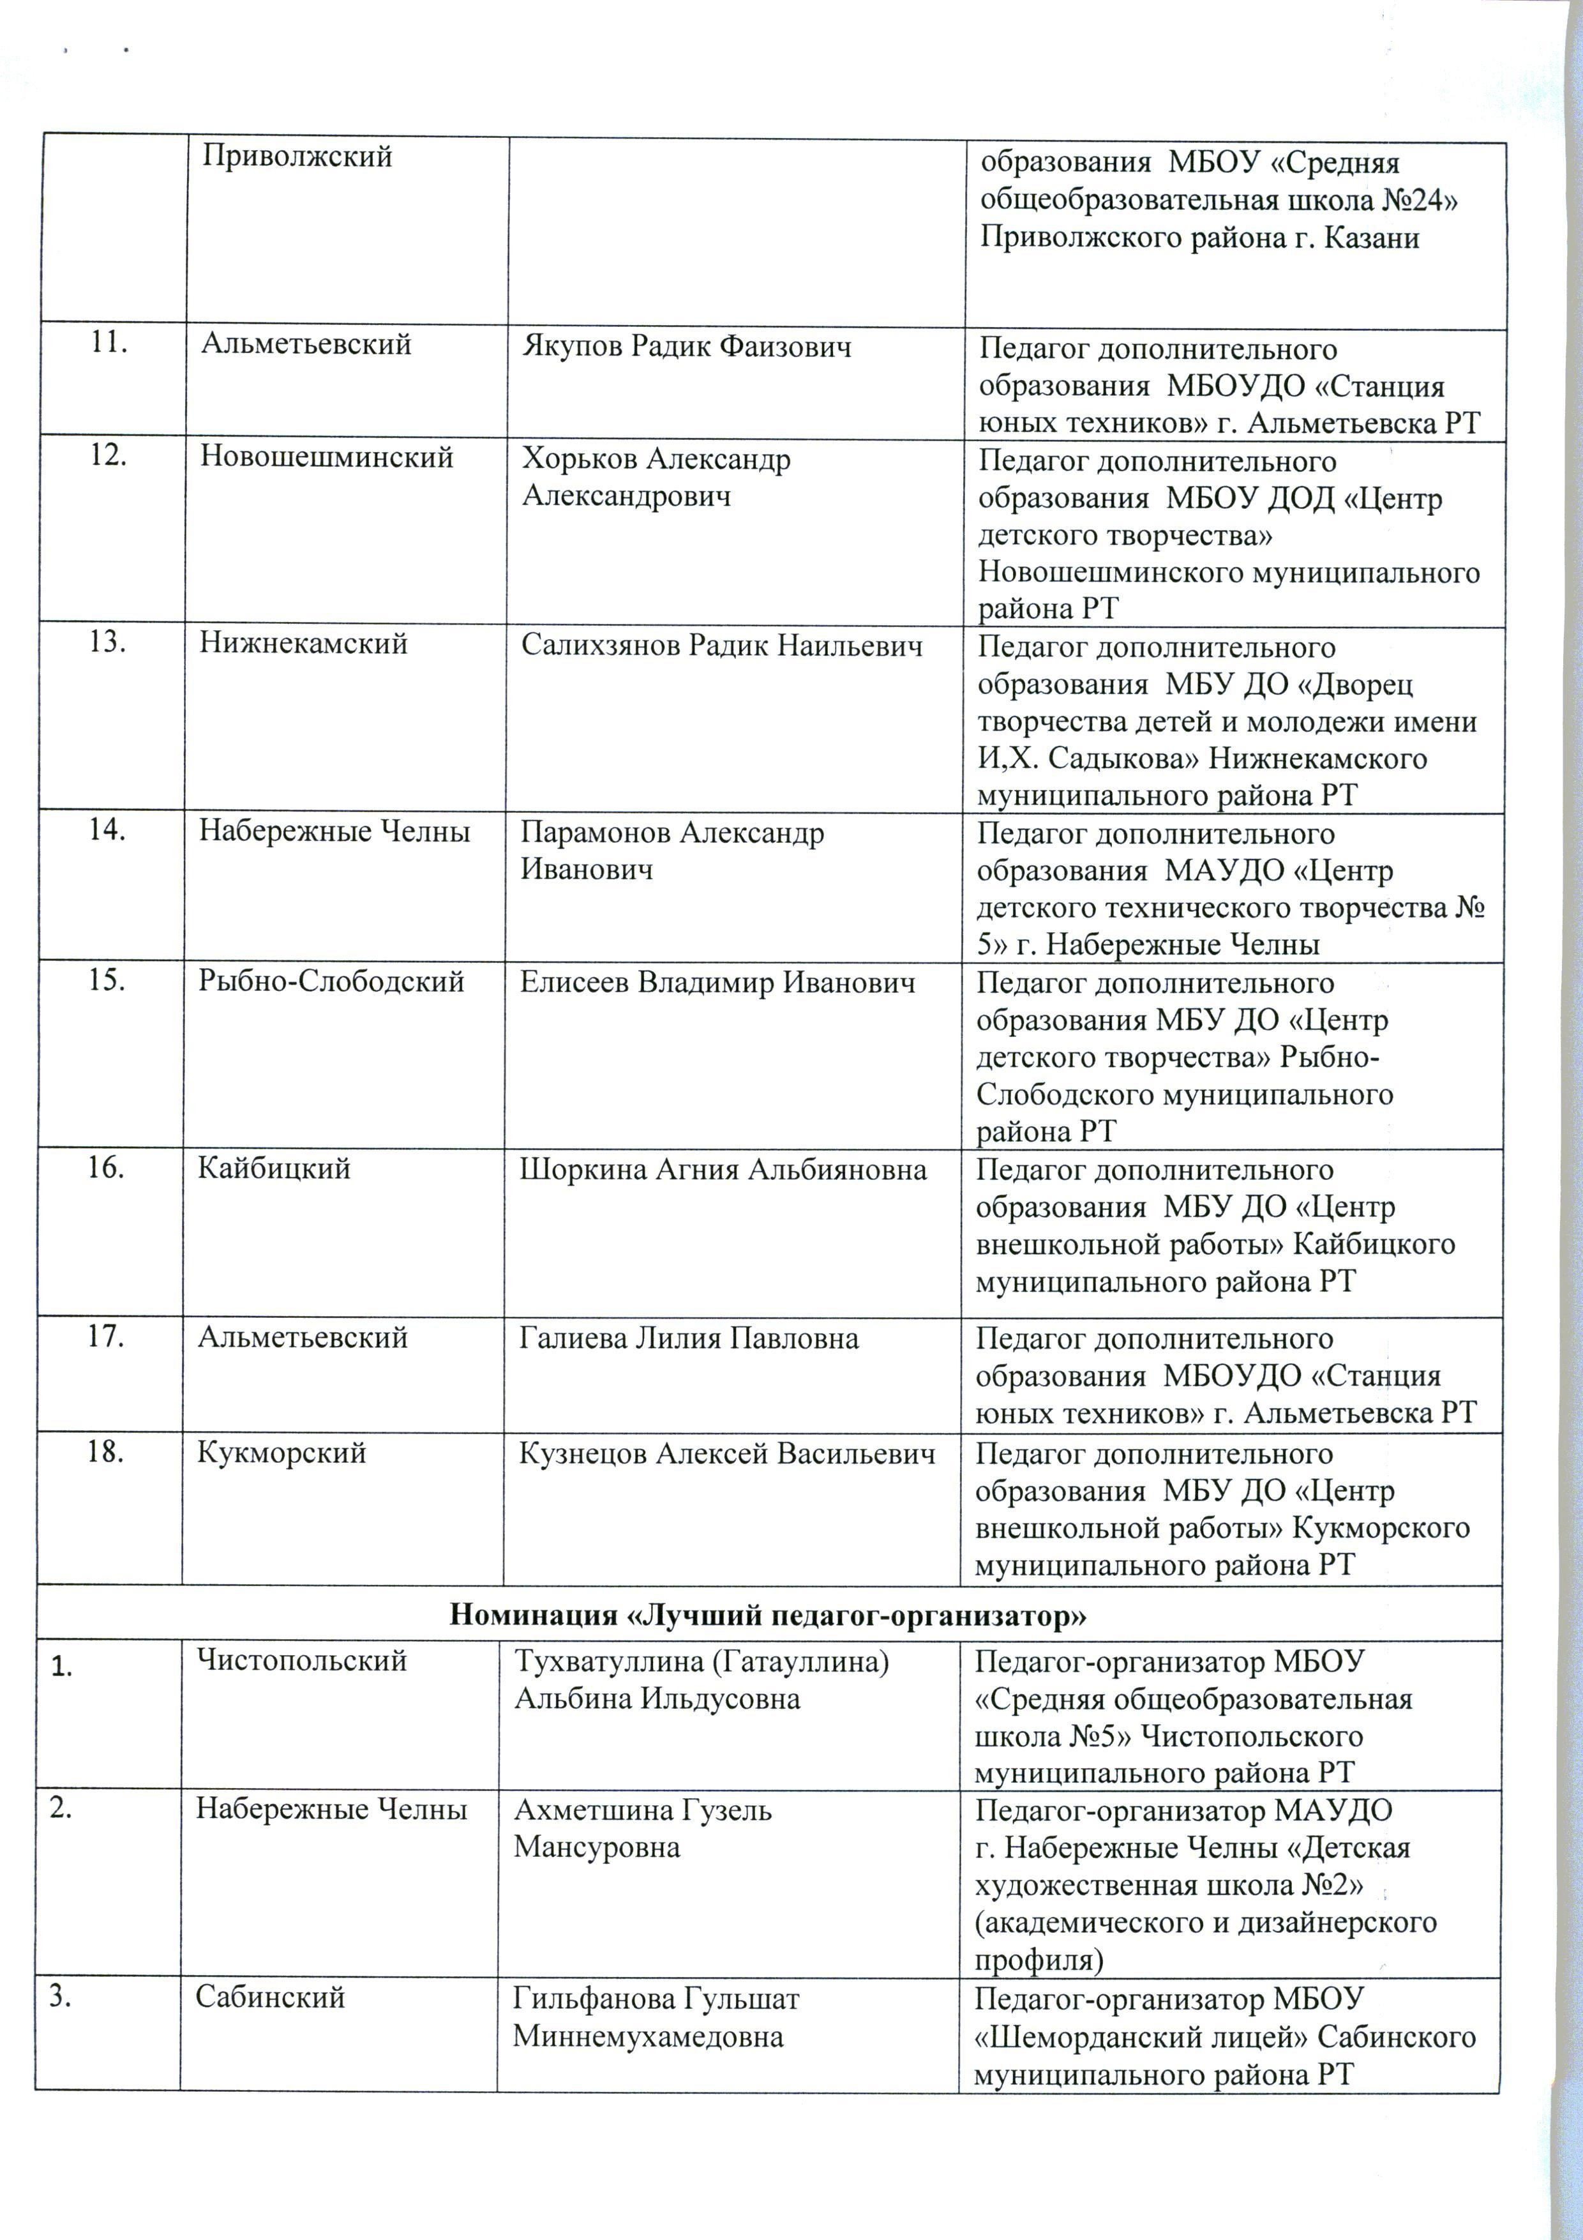

Документ создан в электронной форме. № под-1279/17 от 27.07.2017. Исполнитель: Соркина Ж.В. Страница 15 из 20. Страница создана: 28.07.2017 09:49

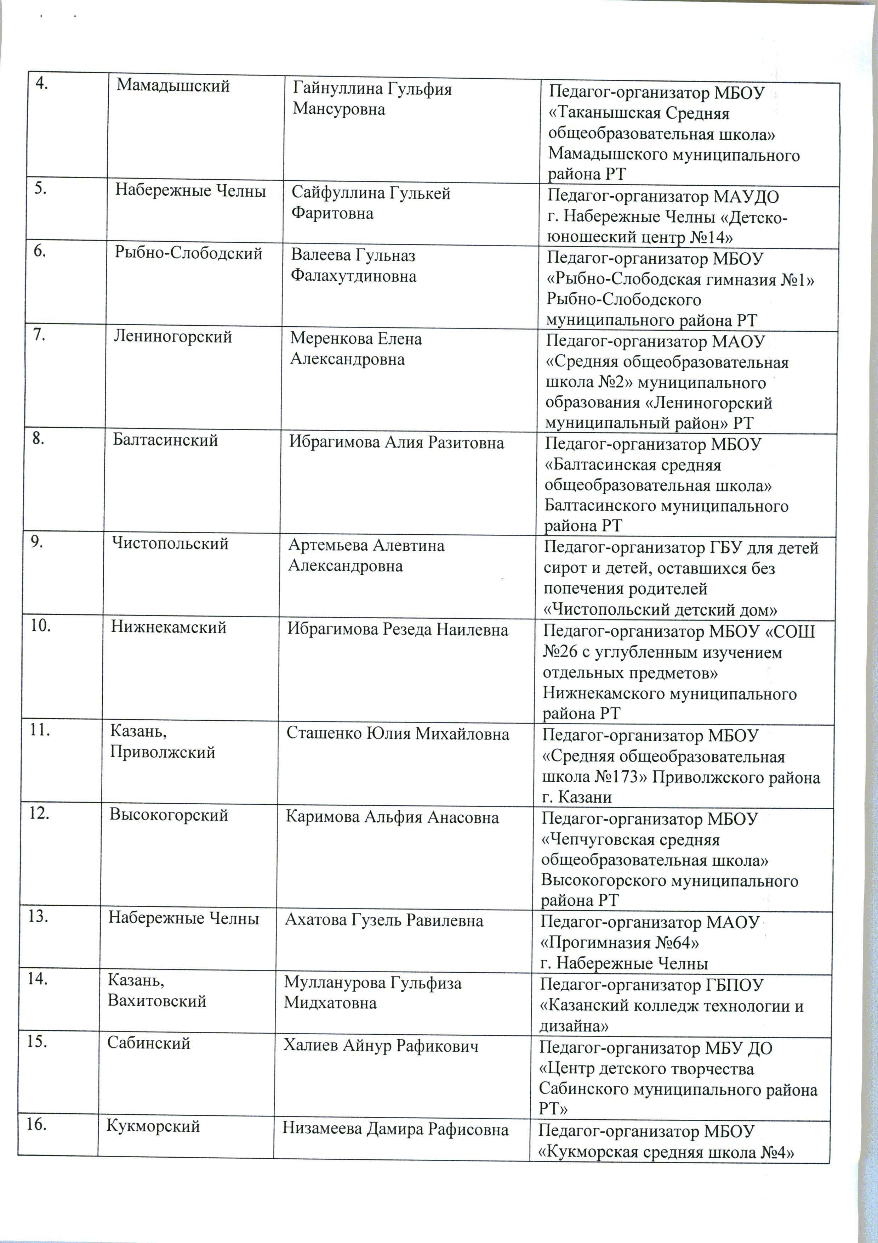

Документ создан в электронной форме. № под-1279/17 от 27.07.2017. Исполнитель: Соркина Ж.В. Страница 16 из 20. Страница создана: 28.07.2017 09:49

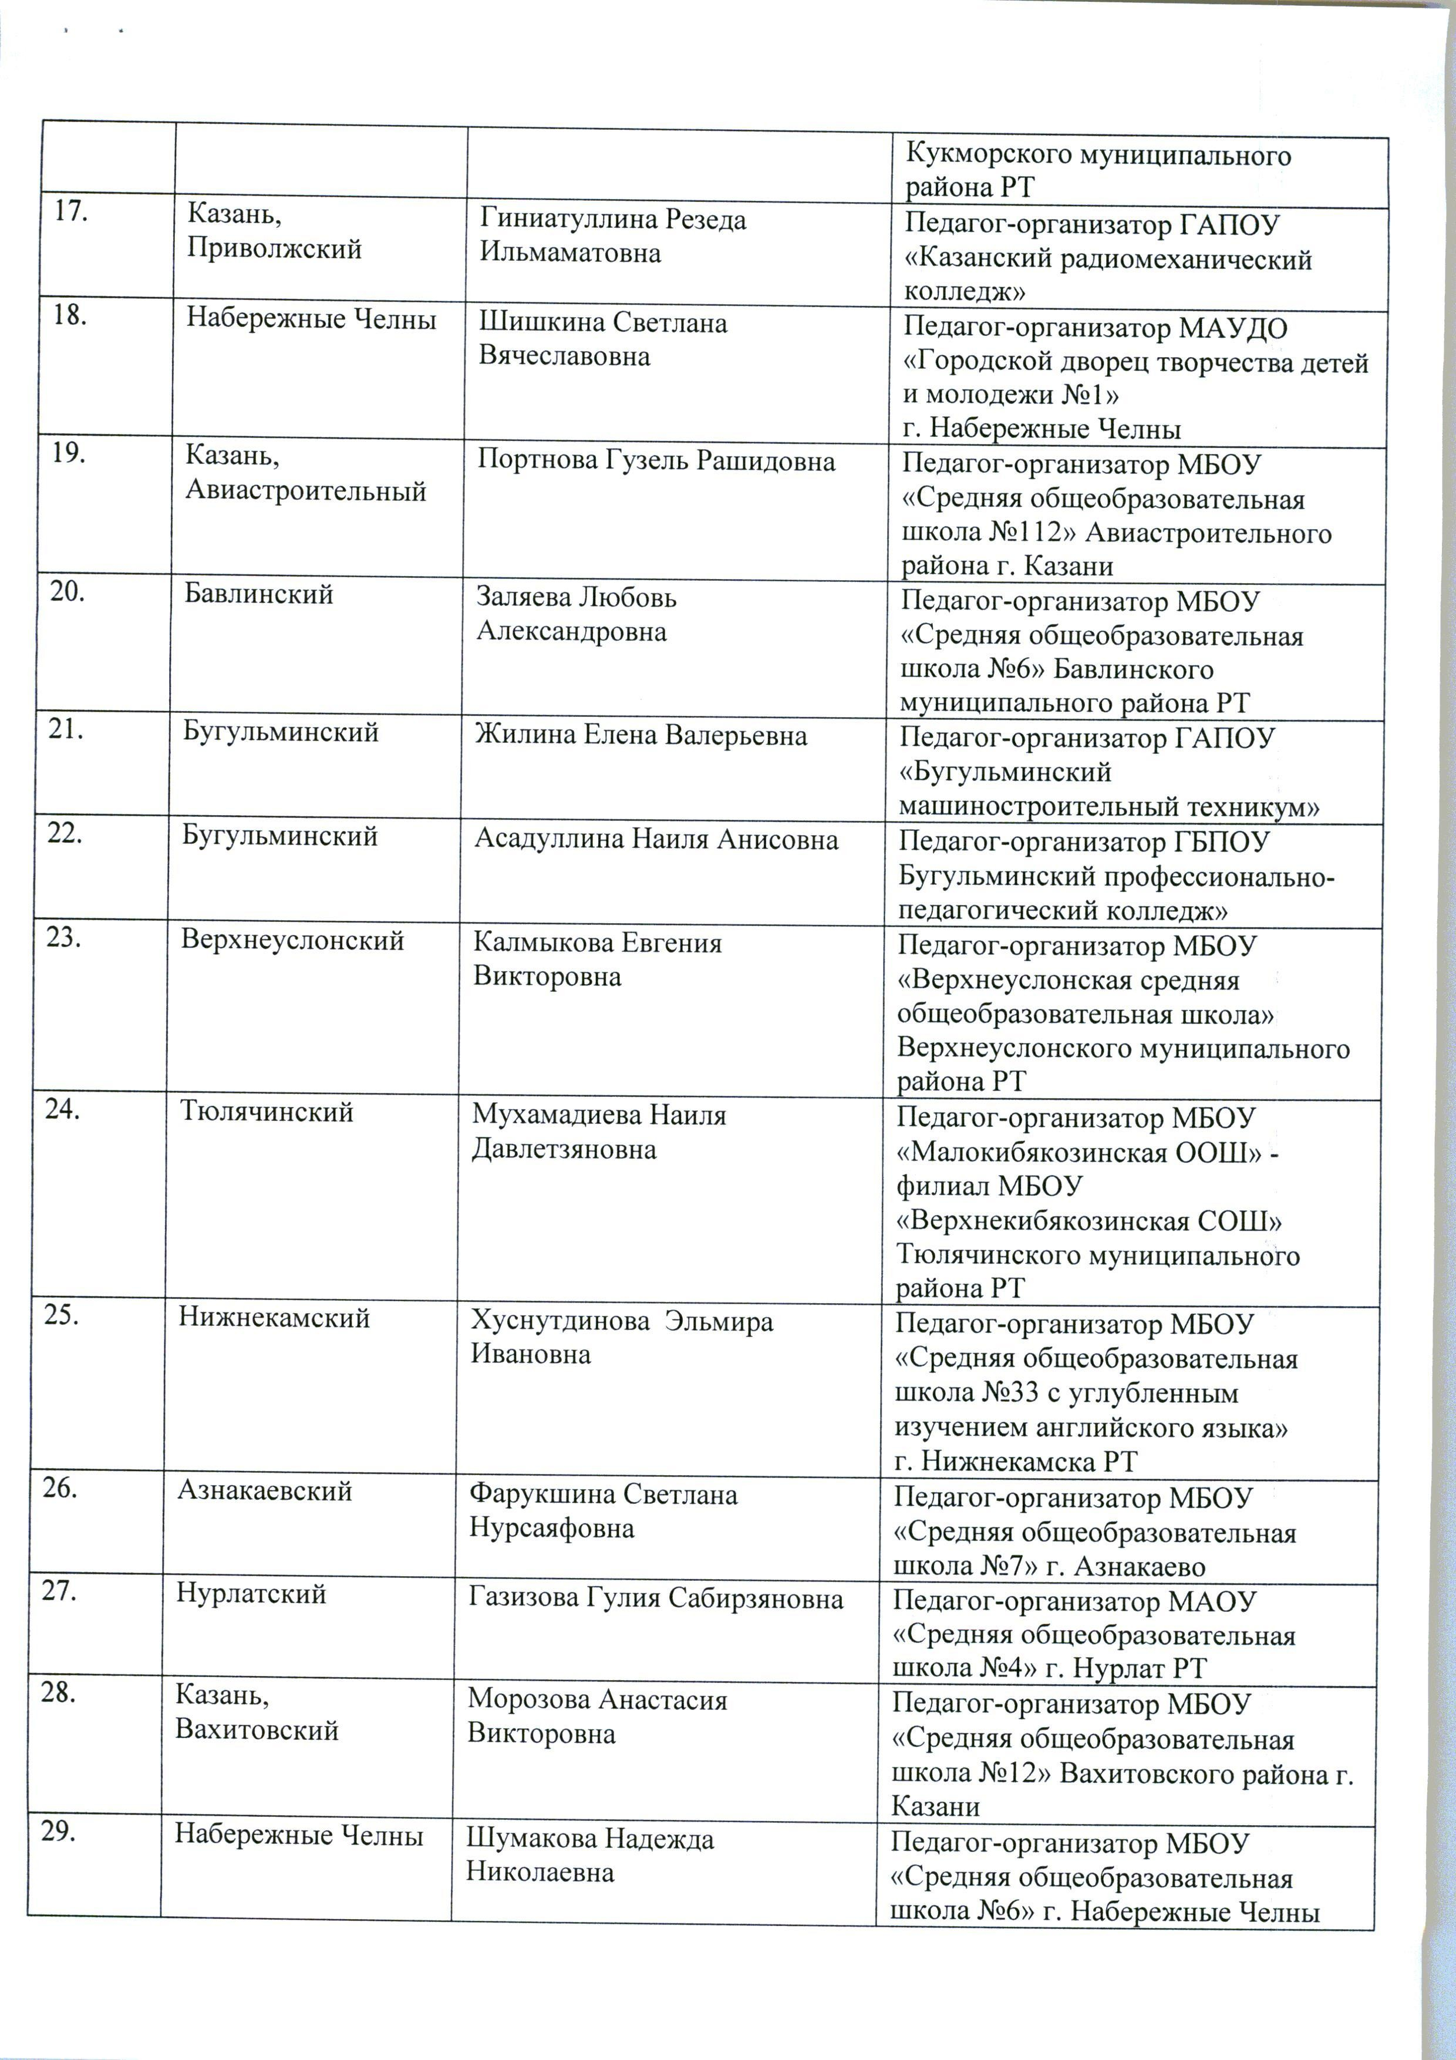

Документ создан в электронной форме. № под-1279/17 от 27.07.2017. Исполнитель: Соркина Ж.В. Страница 17 из 20. Страница создана: 28.07.2017 09:49

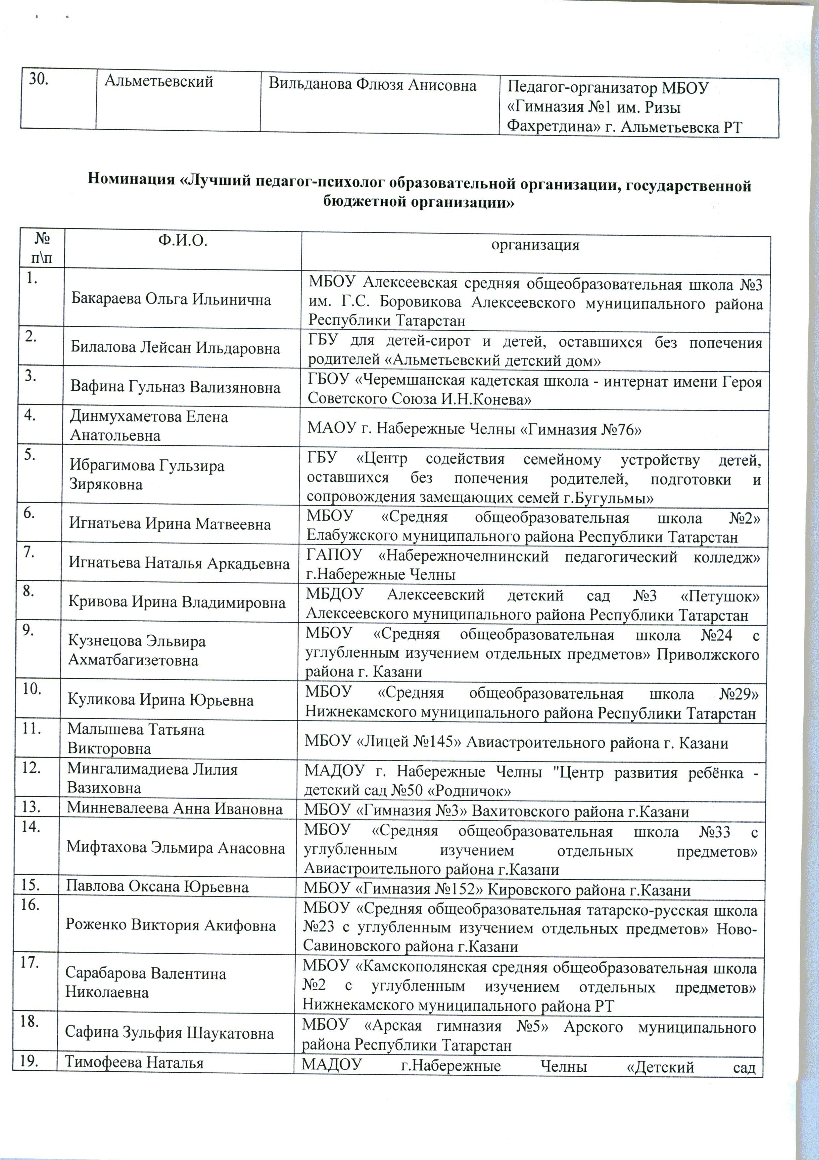

Документ создан в электронной форме. № под-1279/17 от 27.07.2017. Исполнитель: Соркина Ж.В. Страница 18 из 20. Страница создана: 28.07.2017 09:49

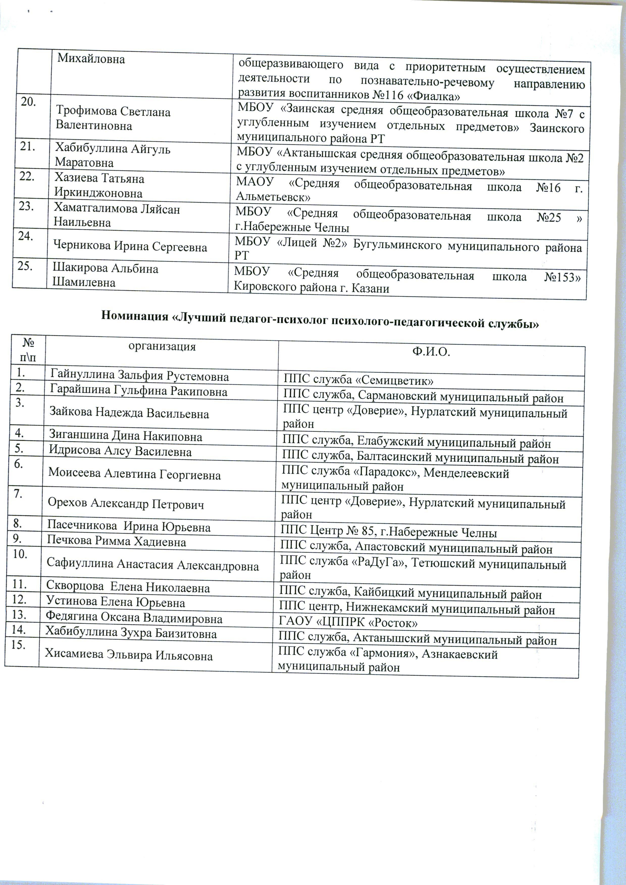

Документ создан в электронной форме. № под-1279/17 от 27.07.2017. Исполнитель: Соркина Ж.В. Страница 19 из 20. Страница создана: 28.07.2017 09:49

Лист согласования к документу № под-1279/17 от 27.07.2017
Инициатор согласования: Соркина Ж.В. Начальник отдела дополнительного образования детей
Cогласование инициировано: 26.07.2017 19:45
Лист согласования
Тип согласования: последовательное

N° | ФИО | Срок согласования | Результат согласования | Замечания
1 | Гатиятуллина Г.Ф. |  | Cогласовано 27.07.2017 - 07:43 | -
2 | Сулима Л.О. |  | Подписано 27.07.2017 - 10:14 | -


Документ создан в электронной форме. № под-1279/17 от 27.07.2017. Исполнитель: Соркина Ж.В. Страница 20 из 20. Страница создана: 28.07.2017 09:49

